* Многие женщины почему-то думают,

что родить ребенка и стать матерью – одно и то же. С тем же успехом можно было бы сказать, что одно и то же – иметь рояль и быть пианистом. С. Харрис

* Решиться обзавестись ребенком дело нешуточное. Это значит решиться на то, чтобы твое сердце отныне и навсегда разгуливало вне твоего тела. Элизабет Стоун
* Дети – якоря, которые удерживают мать в жизни. Софокл
* Бог не мог быть с каждым человеком одновременно, поэтому каждому человеку он подарил мать. Честь (Garv: Pride and Honour)
* Мать должна подумать дважды – один раз за себя, другой – за своего ребенка. Софи Лорен
* «Самая лучшая мать та, которая может заменить детям отца, когда его не станет». И. Гете
* «Первый подарок, который дает нам мать, — это жизнь, второй — любовь, и третий — понимание». Д. Брауэр

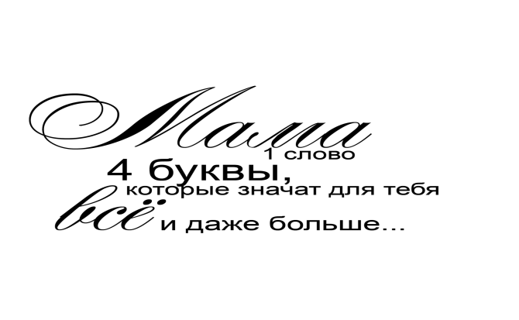

**Бог дал материнскую любовь женщине, чтобы ребенок с пеленок уже знал, что Любовь существует.**

**Наш адрес:**

617410, Пермский край,

Кунгурский район,

с.Плеханово,

ул. Центральная, 1

**E-mail:** kungurraibibl@yandex.ru

**Сайт:** http: // kunraylib.permculture.ru

**43**

**Телефоны:**

(34271) 4-38-62

(34271) 4-38-65

Отв. за выпуск:

Районный информационно – методический центр по родительскому образованию и просвещению

А.А. Шемелина, директор

МБУК «Межпоселенческая центральная библиотека»

Составитель:

Кузнецова Н.В., методист МБУК «МЦБ»

Тираж: 30 экз.

Пермский край

МБУК «Межпоселенческая

центральная библиотека»

Районный информационно-методический центр по родительскому образованию и просвещению

Кунгурского муниципального района

**ПРОЕКТ**

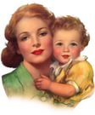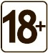 **«Сохраним семью – сбережём Россию»**

**памятка для мамы**

**Кунгурский район, 2019**

Мама! Мамочка! Как много в этом слове для каждого из нас! Всем в своей жизни мы обязаны матери.

Слово «мама» самое первое, самое родное и близкое для любого человека Земли, так как ни кто иной, как она — мама дала каждому из нас жизнь, а дороже жизни и матери на земле ничего нет.

Каждый ребёнок должен знать, что есть человек, любящий его и может принять его таким, какой он есть. Важно, чтобы мать понимала ребёнка, видела его своеобразие.

Дети должны чувствовать, что для нас важны именно они сами, именно здесь и именно сейчас. Тогда ребёнок создаст своё счастье и будет счастливым.

**Быть вместе - вот,**

**что главное для ребёнка.**

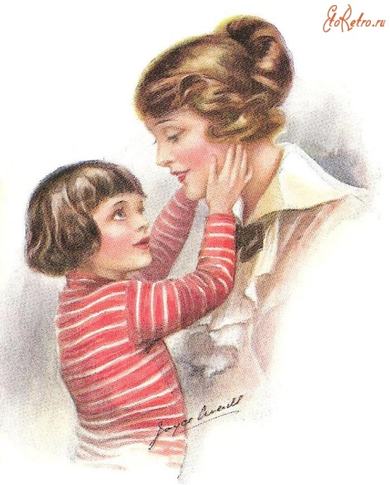



Так ли это?

**Каждой матери важно научиться смотреть на себя со стороны,**

**чтобы понимать, какой видят ее дети.**

Мама - это человек, который формирует эмоциональную составляющую личности или той части детской души, которая ответственна за успех в любви и работе. От того, как сложились (или сложатся) отношения детей с матерью, зависит их понимание безопасности, самооценки, уверенности в себе. Также не стоит забывать, что  жизненные приоритеты, ценности, поведение и привычки ребенка формируются в соответствии с родительским поведением. Поскольку ближе всего ему мама, именно ее поведение существенно влияет на формирование у ребенка стереотипов того, как нужно себя вести.

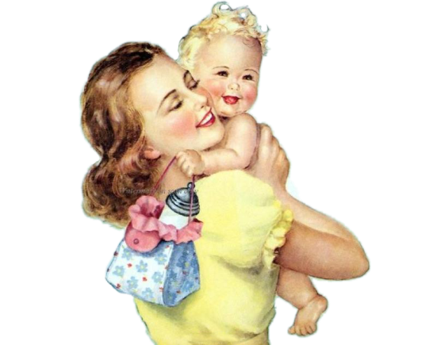**Любовь нужно уметь не только принимать, но и отдавать. Это и есть самый главный материнский урок.**

Роль матери в воспитании детей остается великой даже во взрослой жизни человека. К маме мы приходим за советом, помощью или просто как к самому родному и близкому человеку, который всегда выслушает и не осудит. Отец тоже занимает важное место в жизни каждого человека, однако он никогда не сможет заменить маму. Уделяйте больше времени своим деткам, они должны знать, что нужны своим родителям, лишь так они вырастут полноценными личностями, уверенными в своих силах.

**Помните!**

**Ваши дети — это ваше зеркальное отражение!!!**

**Приложите максимум усилий, что бы вы могли в будущем гордиться своими детьми!!!**